МАДОУ «Сказка»

ПЕДАГОГИЧЕСКИЙ ПРОЕКТ
ПО ПРОГРАММЕ «СОЦИОКУЛЬТУРНЫЕ ИСТОКИ»
НА ТЕМУ:
«НОВОГОДНЯЯ ОТКРЫТКА»

Выполнили:
Воспитатели группы № 19
Иликбаева Н.Е.
Кравцова С.С.

2019 г.

ПЕДАГОГИЧЕСКИЙ ПРОЕКТ
«НОВОГОДНЯЯ ОТКРЫТКА
Название проекта: «Новогодняя открытка».
Продолжительность проекта: 1 месяц.
Тип проекта: исследовательско-творческий проект.
Участники проекта: педагоги, родители; дети второй младшей группы.
Возраст детей: 3–4 года.
Ключевые понятия:
- Новый год – традиционный семейный праздник, отмечаемый многими народами в соответствии с принятым календарем, наступающим в момент перехода с последнего дня года в первый день следующего года;
- Дед Мороз – главный сказочный персонаж на празднике Новый год, восточнославянский вариант рождественского дарителя;
- Снегурочка – сказочный и новогодний персонаж, внучка Деда Мороза, его постоянная спутница и помощница;
- открытка – особый вид почтовой карточки для открытого письма (без конверта);
- почта - термин, используемый для обозначения:
- почтовых отправлений;
- учреждений связи, к которым относятся: ответственная почтовая администрация и подчиненные структуры – почтамты, узлы связи, транспортные подразделения и сортировочные пункты, а также почтовые отделения, в составе почтамтов и узлов связи;
- предприятия естественной монополии и почтовых операторов, реализующих услуги перемещения и доставки почтовых отправлений на местном, внутреннем и международном уровнях на основе публичной оферты, разовых или долговременных договоров услуг с потребителями;
- почтальон – служащий почтового ведомства; человек, разносящий почту, то есть письма, газеты, посылки, телеграммы и почтовые переводы.
Необходимые материалы: конспекты НОД по развитию речи и аппликации; демонстрационный материал, необходимый для организации НОД (сюжетные картинки о зиме и празднике Новый Год, образцы новогодних открыток); материалы, необходимые для организации НОД по аппликации (клей, тарелочки для клея, салфетки, кисточки для клея, цветная бумага, цветная пленка, цветной картон); аудио- и видеоматериалы (подборка песен и мультфильмов о зиме и празднике Новый Год); методическая и художественная литература по теме проекта.
Актуальность проекта:
Многие современные родители не проинформированы о том, что именно в дошкольном возрасте происходит усвоение социальных норм, моральных требований и образцов поведения на основе подражания. Поэтому, чтобы помочь родителям осознать, что в первую очередь в семье должны сохраняться и передаваться нравственные духовные ценности и обычаи, традиции семьи нами выбрана данная тема проекта.
Новый год самый чудесный и любимый семейный праздник. Праздник с волшебными превращениями и подарками Деда Мороза. Это время красивой, доброй сказки, которая приходит в каждый дом. Празднование Нового года носит в себе самые радостные чувства и связано с миром, любовью и взаимопониманием. В этот день собираются самые близкие люди, и очарование новогодней ночи помнится всем очень долго. Что же такое «Новый год»? Кто его придумал? Для чего нужны новогодние украшения? Какие они бывают? Разобраться в этом поможет работа, осуществляемая в ходе реализации проекта «Новогодняя открытка».

Объект проекта: новогодняя открытка, как один из символов Нового года.
Предмет проекта: создание новогодней открытки.
Цель проекта:
• Организовать выставку совместных поделок родителей и детей «Новогодняя открытка»;
Задачи проекта
Для детей:
- образовательные:
• обобщить представления детей об особенностях праздника Новый Год;
• развивать связную речь, умение рассуждать;
• активизировать словарный запас детей;
• развивать навыки коммуникативного общения.
- развивающие:
• развивать творческие способности и воображение;
- воспитательные:
• воспитывать трудолюбие;
• воспитывать бережное отношение к бумаге.
Для педагогов:
• оказывать детям помощь в оформлении рисунков и работ, в организации выставки рисунков;
• составить план проекта и осуществлять его реализацию в разных видах детской деятельности;
• привлекать родителей к участию в проекте;
• провести совместный мастер-класс с родителями по изготовлению открыток;
Для родителей:
• привлекать к подготовке к новогоднему празднику;
• принимать по возможности участие в реализации проекта по рекомендациям педагогов;
• посетить выставки детских поделок и совместных поделок родителей и детей.
Форма проведения итогового мероприятия проекта: выставка поделок родителей и детей «Новогодняя открытка».
Продукты проекта
• поделки на тему «Новогодняя открытка»
• посещение выставки совместных поделок родителей и детей на тему «Новогодняя открытка»

Ожидаемые результаты по проекту
Для детей:
• умение аккуратно пользоваться необходимыми для НОД по аппликации материалами (кисточки, краски, клей);
• получение удовлетворение от собственной работы (поделки);
• новые знания по теме проекта
Для педагогов:
• понимание детьми открытки как символа традиционного семейного праздника.
Для родителей:
• увидеть продукт совместной работы родителей и детей.
ЭТАПЫ РЕАЛИЗАЦИИ ПРОЕКТА
Подготовительный:
Формулировка проблемы, планирование, прогнозирование результатов, продуктов проекта.
Постановка цели, определение актуальность проекта.
Планирует основной и заключительный этапы проекта. Подбирает необходимый методический, наглядно-дидактический материал, аудио- и видеоматериал, художественную литературу. Организовывает развивающую среду в группе. Привлекает родителей к участию в выставке совместных работ родителей и детей в приемной группы «Новогодняя открытка». Проводит беседы с детьми о предстоящем празднике. Направляет ход беседы «Новогодняя открытка» к тому, что одним из атрибутов новогоднего праздника является открытка. Организует дидактические игры по теме проекта. Организует просмотр мультипликационных фильмов «Кто придет на Новый Год?», «Снеговик-почтовик», «Зима в Простоквашино». Дает рекомендации родителям по участию детей в подготовке к празднику дома.
Принимают участие в украшении елки и группы к празднику. Беседуют о предстоящем новогоднем празднике, о том, что одним из атрибутов праздника является открытка. Договариваются совместно с педагогом изготовить свою новогоднюю открытку и устроить выставку открыток. Принимают участие в дидактических играх; рассматривают книги о новогоднем празднике в книжном уголке и сюжетные картинки о Новом Году в группе; слушают аудиозаписи о празднике Новый год. Смотрят мультипликационные фильмы «Кто придет на Новый Год?», «Снеговик-почтовик», «Зима в Простоквашино». Дома принимают участие в подготовке к празднику.
Привлекают детей к подготовке к празднику дома. Принимают участие в выставке совместных работ родителей и детей в приемной группы «Новогодняя открытка».
Основной:
Организация прослушивания аудиозаписей и чтение художественной литературы, просмотр альбома с новогодними открытками; проводит беседы;
оказание детям помощи при выполнении открыток и их оформлении;
обучение сюжетно-ролевым играм.
Рекомендации родителям о помощи детям в выборе новогодних открыток для поздравления членов семьи или других людей.
Проведение мастер-класса для родителей.
Прослушивают аудиозаписи и произведения художественной литературы. Изготавливают совместно с педагогом поделки на тему «Новогодние открытки». Дома помогают родителям изготавливать совместные поделки на тему «Новогодняя открытка» для выставки в приемной группы.
По рекомендациям педагогов родители оказывают помощь детям в выборе новогодних открыток для поздравления членов семьи или других людей. Принимают участие в выставке совместных работ родителей и детей в приемной группы «Новогодняя открытка».
Завершающий:
Организация выставки детских работ, а также выставку совместных работ родителей и детей на тему «Новогодняя открытка».
Проведение беседу о необходимости беречь открытку, аккуратно с ней обращаться.
Рекомендации родителям о том, как научить детей бережно обращаться с открыткой
Во время проведения выставок новогодних открыток для родителей каждый ребенок показывает свою открытку. Участвуют в беседе о необходимости беречь открытку
Посещают выставку детских поделок, а также совместных поделок родителей и детей. По рекомендациям педагогов дома закрепляют правила бережного отношения с открытками.

ПЛАН РАБОТЫ

Подготовительный этап
1, 2 неделя проекта

- Постановка целей, определение актуальности и значимости проекта;
- Планирование основного и заключительного этапа проекта;
- Подбор методических материалов по теме проекта;
- Подбор наглядно-дидактического материала; аудио- и видеоматериалов; художественной литературы;
- Разработка бесед «Праздник Новый Год», «Новогодняя открытка»;
- Подбор материалов, необходимых для НОД по развитию речи и аппликации в соответствии с темой проекта;
- Разработка рекомендаций для родителей;
- Организация развивающей среды в группе в соответствии с темой проекта;
- Работа с родителями (привлечение к участию в выставке совместных работ родителей и детей «Новогодняя открытка»);
- Рассматривание плаката, сюжетных картинок о зиме;
- Беседа «Праздник Новый Год»;
- Дидактические игры «Хорошо и плохо», «Сложи открытку»;
- Беседа «Новогодняя открытка»;
- Рассматривание новогодних открыток;
- Просмотр мультипликационных фильмов «Кто придет на Новый Год?», «Снеговик-почтовик», «Зима в Простоквашино».

Основной и заключительные этапы
3, 4 неделя проекта

- Прослушивание аудиозаписей «Российский Дед Мороз», «Серебристые снежинки», «Новогодние игрушки»;
- Рассматривание альбома «Новогодние открытки»;
- Беседа «Открытку нужно беречь»;
- Беседа «Открытка – символ Нового Года»;
- НОД – аппликация. Тема: «Новогодняя открытка»;
- Сюжетно-ролевые игры «Мы идем в магазин», «Я покупаю открытку»;
- Рассматривание и обсуждения выставки совместных поделок родителей и детей в приемной группы;
- Беседа «Как я маме с папой помогаю»;
- НОД – аппликация. Тема: «Новогодняя открытка»;
- Рассматривание и обсуждение получившихся открыток;
- Прослушивание аудиозаписей «В лесу родилась елочка», «Кабы не было зимы», «Что такое Новый Год?»;
- Беседа «Что нового мы узнали об открытке?»;
- Работа с родителями (предоставление информации с рекомендациями о помощи детям в выборе новогодних открыток для поздравления членов семьи или других людей);
- Поздравление родителей и членов семей с наступающим праздником.

ВЫВОД

Таким образом, можно считать, что цель проекта достигнута. Родители принимали активное участие в организации проекта. Проведение таких проектов способствует приобщению детей к семейным традициям. А также передавать нравственные духовные ценности и обычаи и традиции семьи.

Список литературы:
- Елисеева, Л. Н. Хрестоматия для маленьких. – М.: Просвещение, 1982. – 431 с.
- Томилова, С. Д. Полная хрестоматия для дошкольников с методическими подсказками для педагогов и родителей. В 2 кн. Кн.2. – М.: Астрель, 2009. – 702 с.
- Толстой, Л. Н. Сказки, пословицы, загадки. М.: Дет. лит., 1989. – 31 с.
- Ни окон, ни дверей: Русские народные загадки, сказки. М.: Дет. лит., 1989. – 31 с.
- Времена года. Дидактические карточки для ознакомления с окружающим миром.
- Книги по социокультурным истокам «Книга 1, 2, 3».

ПРИЛОЖЕНИЕ 1
МАСТЕР-КЛАСС «НОВОГОДНЯЯ ОТКРЫТКА»

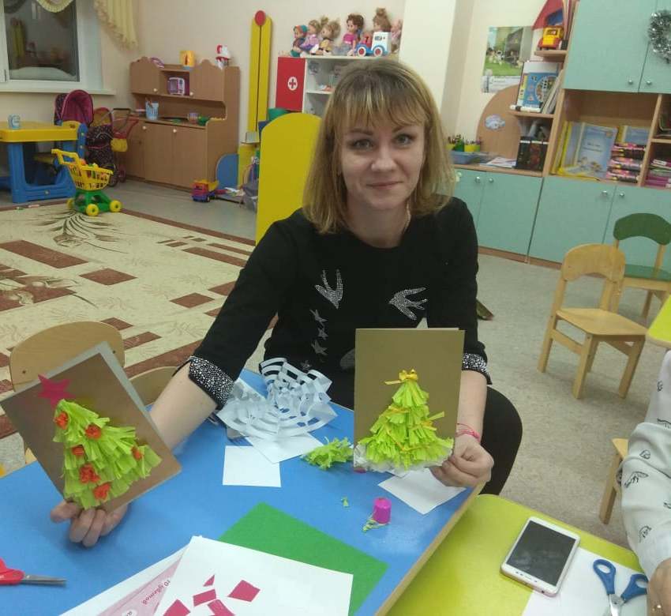

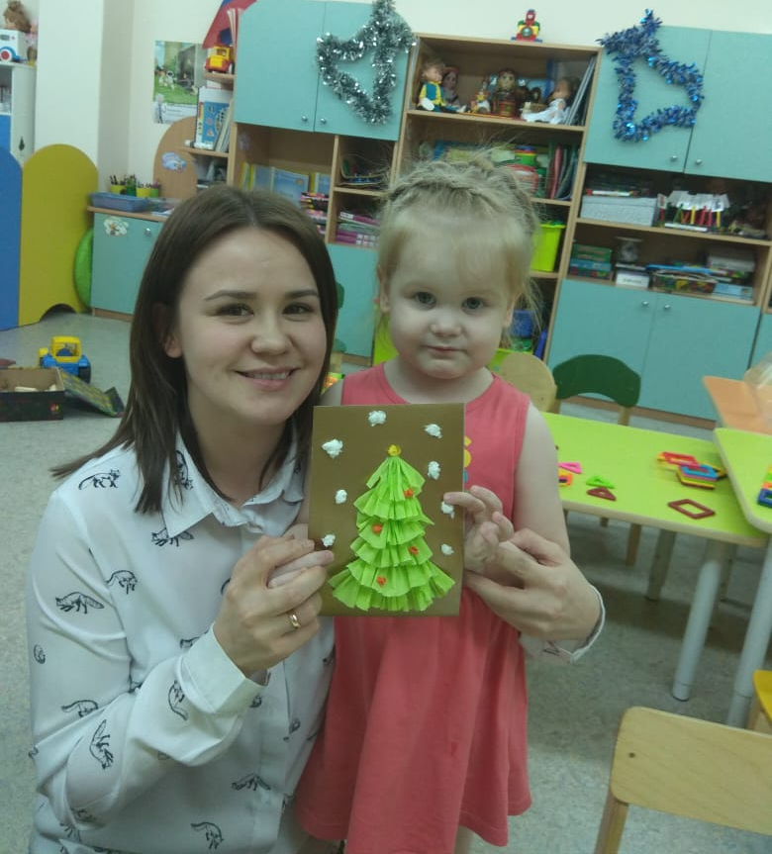
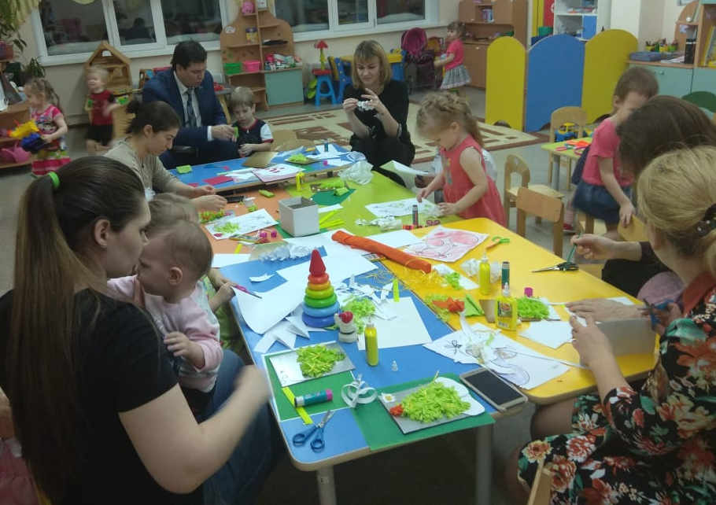

ПРИЛОЖЕНИЕ 2
ПРЕДВАРИТЕЛЬНАЯ РАБОТА
ЛЕПКА «НОВОГОДНЯЯ ЕЛКА»

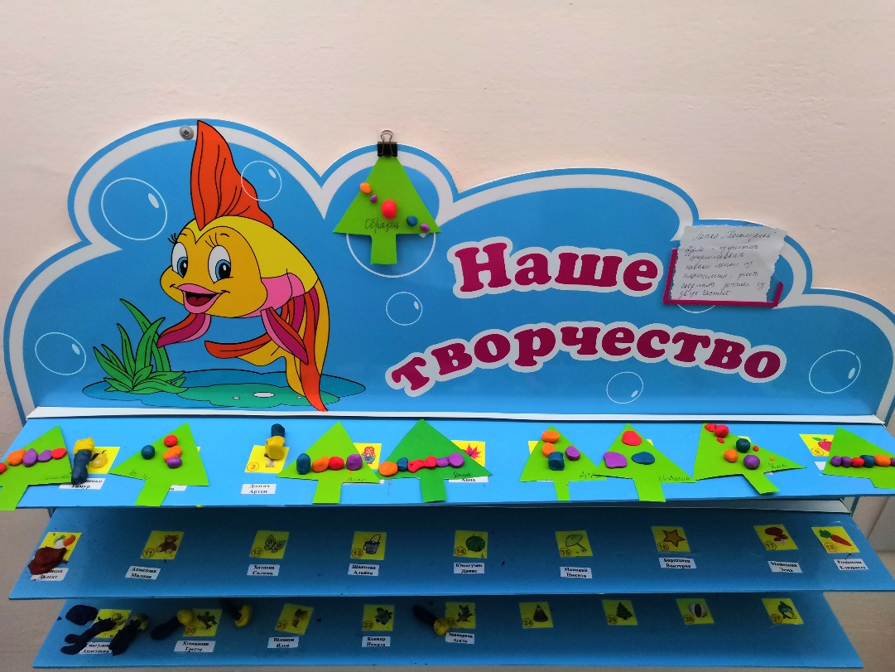

ПРИЛОЖЕНИЕ 3
НОВОГОДНИЙ УТРЕННИК
ВСТРЕЧА «С ДЕДОМ МОРОЗОМ»

ПРИЛОЖЕНИЕ 4
ВЫСТАВКА РИСУНКОВ
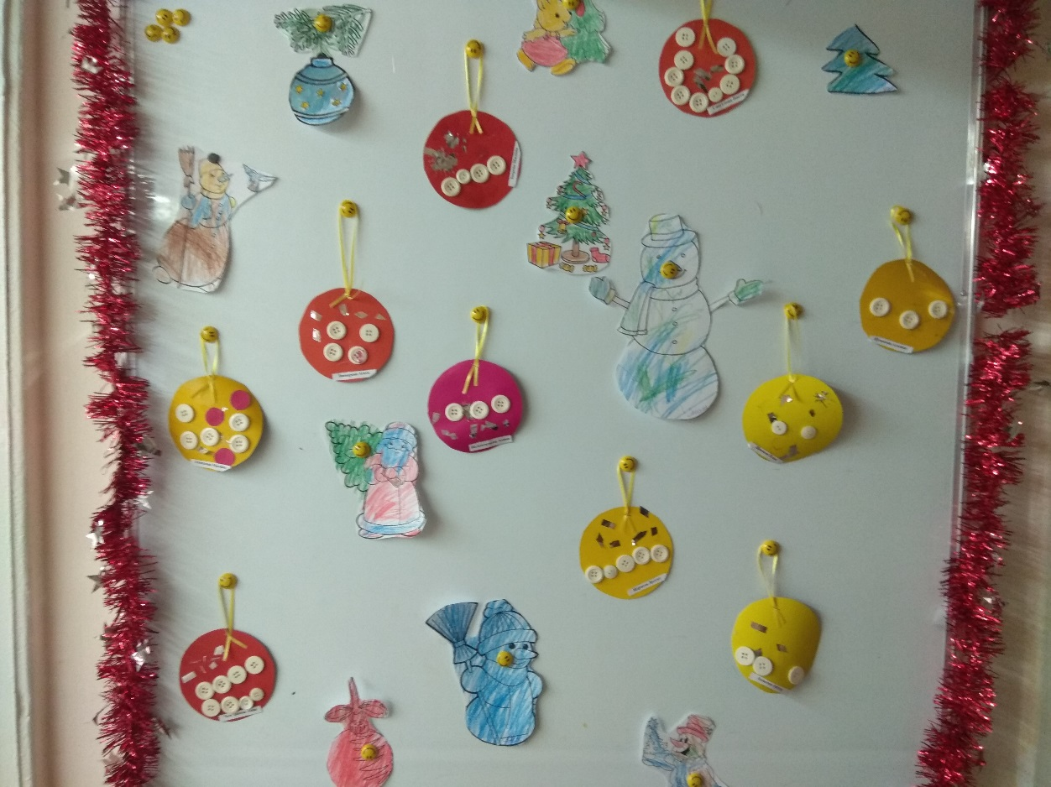

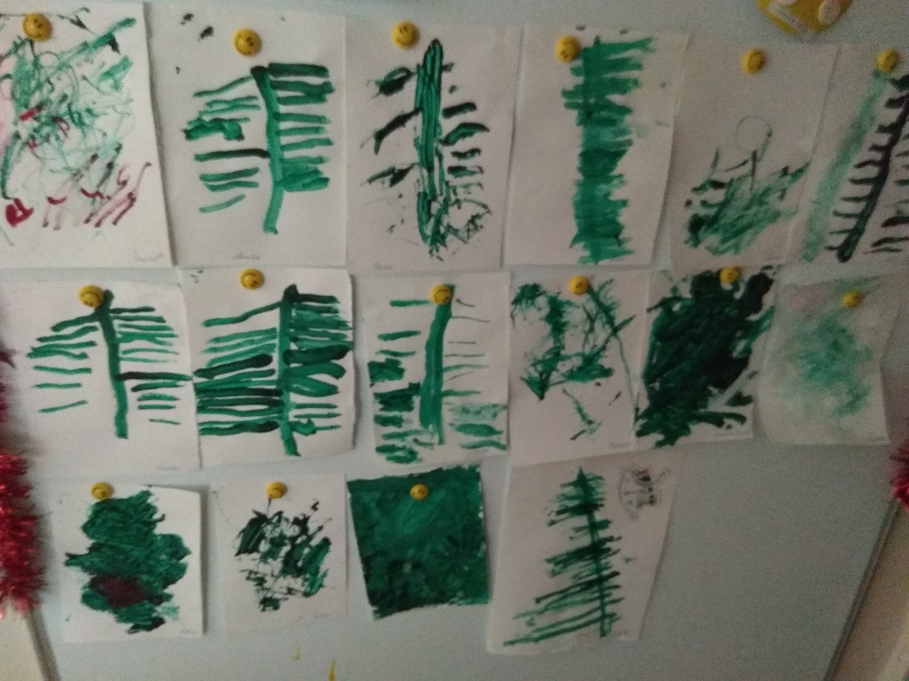

ПРИЛОЖЕНИЕ 5
ВЫСТАВКА ОТКРЫТОК И ПОДЕЛОК

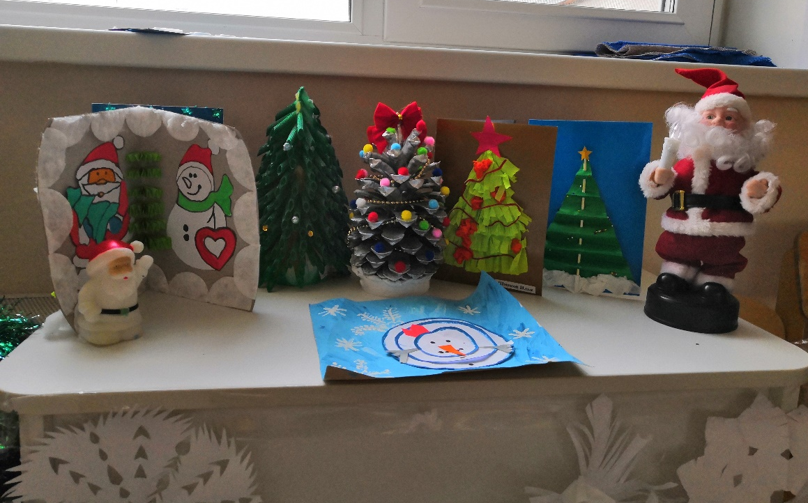

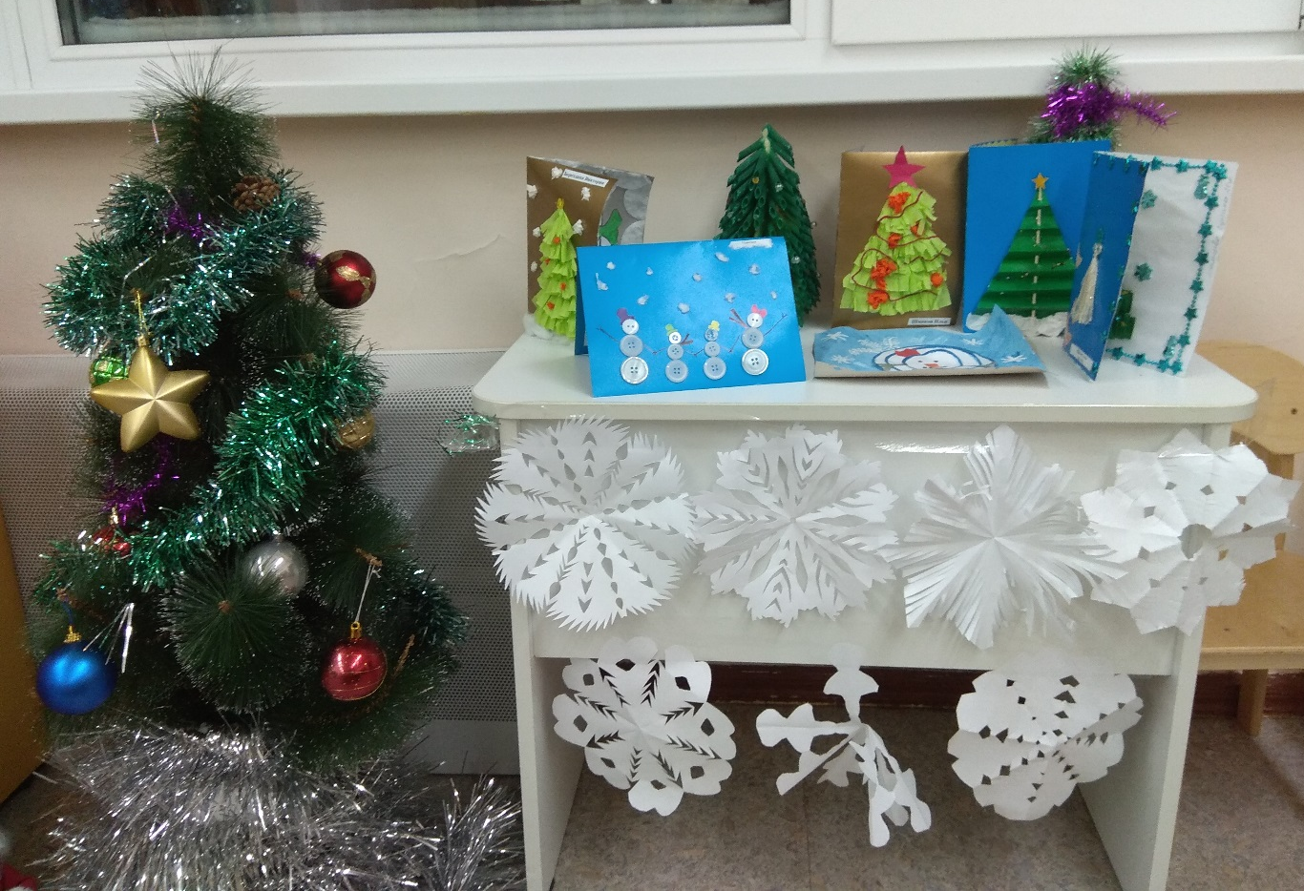

ПРИЛОЖЕНИЕ 6
СОВМЕСТНОЕ УКРАШЕНИЕ ДЕТЕЙ И РОДИТЕЛЕЙ
НА ПРАЗДНОВАНИЕ «НОВОГО ГОДА»
